第一步工作，这个目前最着急需要

将中国大陆区域的闪电数据进行提取自动生成，生成逐小时（或者逐分钟）一个数据的文件。如果可以，请生成在同一文件中。示例如下

逐小时：

|  |  |  |
| --- | --- | --- |
| 时间 | LMI | ADTD |
| 201801010100 |  |  |
| 201801010200 |  |  |
| 201801010300 |  |  |
| 201801010400 |  |  |
| 201801010500 |  |  |

逐分钟

|  |  |  |
| --- | --- | --- |
| 时间 | LMI | ADTD |
| 201801010101 |  |  |
| 201801010102 |  |  |
| 201801010103 |  |  |
| 201801010104 |  |  |
| 201801010105 |  |  |

第二步工作（选做，难度高就先做第三步）

配置单独的省份进行数据提取，或者分成多少个区域进行提取？

第三步工作，累积分布图。

在同一张中国地图中中两者皆有，分别用不同的颜色及符号表示，并叠加TBB数据填色。示例如下：

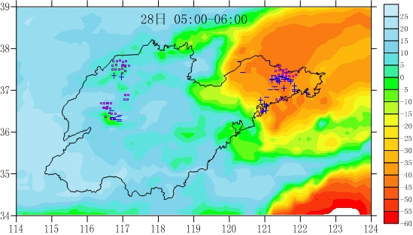

或者生成累积比对分布图，类似于快视图形式，同时生成在一张图或者分别生成2张图

例如：

LMI ADTD